ООО «ТОРГОВЫЙ ДОМ«ВИАЛ»
ОГРН 1159102078387, ИНН 9102177780, КПП 910201001тел.+7 968 511 60 14, e-mail: torgdomvial@mail.ru
Исх. № 1250 от 23.08.2018 г. |  | Управление Федеральной антимонопольной службы по Республике Саха (Якутия)  Адрес: 677000, г. Якутск, ул. Октябрьская, 22, каб. 213  Телефон/факс: (4112) 500-567  E-mail: to14@fas.gov.ru  Заказчик:  ГОСУДАРСТВЕННОЕ АВТОНОМНОЕ УЧРЕЖДЕНИЕ РЕСПУБЛИКИ САХА (ЯКУТИЯ) "РЕСПУБЛИКАНСКАЯ БОЛЬНИЦА №1 - НАЦИОНАЛЬНЫЙ ЦЕНТР МЕДИЦИНЫ"  Место нахождения/почтовый адрес: 677000, Респ Саха /Якутия/, г Якутск, ш Сергеляхское, дом 4  Адрес электронной почты: zakazncm@mail.ru  Номер контактного телефона: +7 (411) 2395860  Ответственное должностное лица заказчика: Сергеева Светлана Вячеславовна  Заявитель:  ООО «ТОРГОВЫЙ ДОМ «ВИАЛ»  Адрес места нахождения: 295050, Россия, Республика Крым, г. Симферополь, ул. Лизы Чайкиной, д.1, оф. 413Б  Почтовый адрес: 109651, Москва, ул. Перерва, д.9, стр.1  тел./факс +7 968 511 60 14  e-mail: torgdomvial@mail.ru  Адрес электронной торговой площадки в сети Интернет: http://223.rts-tender.ru

ЖАЛОБА
на действия закупочной комиссии

26.06.2018 года на сайте http://223.rts-tender.ru размещено извещение о проведении открытого аукциона в электронной форме № 31806769793. Наименование объекта закупки: Поставка антибиотиков.
Согласно протоколу рассмотрения заявок, на участие в электронном аукционе от 17.08.2018г. заявка ООО «ТОРГОВЫЙ ДОМ «ВИАЛ» отклонена, со следующим обоснованием:
- «Поз.4 – Не соответствует Описанию предмета закупки: Заявлено: Амоксициллин+[Клавулановая кислота], 500мг +100мг №5.
Предложено участником: 1000мг + 200мг №5.
А также представлены недостоверные сведения об условиях хранения свежеприготовленного раствора (свежеприготовленный раствор предложенного препарата «Новаклав» не хранится в течение 8 часов при температуре 5С, а используется в течение 20 минут, согласно инструкции);
- Поз.14 – Не соответствует Описанию предмета закупки:
Заявлено: Цефоперазон+[Сульбактам, порошок для приготовления раствора для внутривенного и внутримышечного введения, 1.5 г+1.5 г.
Предложено участником: Цефоперазон и Сульбактам Джодас, порошок для приготовления раствора для внутривенного и внутримышечного введения 1 г+1 г - флаконы (1) - пачки картонные.
- Поз.15 – Не заявлена в Описании предмета закупки: Цефпар СВ, порошок для приготовления раствора для внутривенного и внутримышечного введения 0.5 г+0.5 г - флаконы(1) - пачки картонные.
- Не заявленная позиция без номера: Натрия хлорид, растворитель для приготовления лекарственных форм для инъекций 0,9%, 10 мл - ампулы (10) - пачки картонные
ОСНОВАНИЕ: Описание предмета закупки (Раздел 3 Документации об аукционе в электронной форме)»
Мы не согласны с решением заказчика, в связи с чем поясняем следующее:

Согласно технической части аукционной документации к поставке требуются следующие лекарственные препараты:

№п/п | МНН | Лекарственная форма, состав, форма выпуска | Упаковка лекарственного препарата, количество доз в упаковке, комплектность упаковки | Ед. изм. | Кол-во
1 | Моксифлоксацин | раствор для инфузий, 1.6 мг/мл | 250 мл бутылки, 1 шт. ~ / пачки картонные | уп | 30,00
2 | Амикацин | порошок для приготовления раствора для внутривенного и внутримышечного введения 500 мг | флаконы (1) - пачки картонные | уп | 1000,00
3 | Амоксициллин+[Клавулановая кислота] | таблетки диспергируемые 500 мг+125 мг, | , 2 шт. - упаковки ячейковые контурные (7) - пачки картонные | уп | 100
4 | Амоксициллин+[Клавулановая кислота] | порошок для приготовления раствора для внутривенного введения 500 мг+100 м | флаконы (5) - пачки картонные. В инструкции показания: инфекции брюшной полости, в т.ч. желчных путей (холецистит, холангит), профилактика инфекций после хирургических вмешательств, одонтогенные инфекции. Указание на количество натрия (в Мг), в максимальной ежедневной дозе. Стабильность приготовленного раствора при температуре 5ºС - 8 часов. Хранение без искусственного охлаждения, при температуре не выше 25ºС. | уп | 500
5 | Амоксициллин+[Клавулановая кислота] | порошок для приготовления суспензии для приема внутрь 250 мг+62.5 мг|5 мл, 20 доз | 25 г - флаконы темного стекла /в комплекте с пипеткой дозировочной и колпачком защитным/ - пачки картонные | уп | 100
6 | Бакперазон | , порошок для приготовления раствора для внутривенного и внутримышечного введения 1 г+1 г, | 1 шт. - флаконы - пачки картонные | уп | 1000
7 | Меропенем | порошок для приготовления раствора для внутривенного введения, 0.5 г | флаконы, 10 шт. / пачки картонные | уп | 50
8 | Меропенем | порошок для приготовления раствора для внутривенного введения, 1 г | флаконы, 10 шт. / пачки картонные | уп | 50
9 | Амоксициллин | таблетки, 500 мг | (10) - упаковки ячейковые контурные, 2 шт. ~ / пачки картонные | уп | 100
10 | Ампициллин | таблетки 250 мг | 10 шт. - упаковки ячейковые контурные (2) - пачки картонные | уп | 50
11 | Цефазолин | порошок для приготовления раствора для внутривенного и внутримышечного введения 1,0 г | флаконы (1) - пачки картонные | уп | 5000
12 | Ципрофлокса-цин, | таблетки покрытые пленочной оболочкой, 250 мг | 10 шт. (10) - упаковки ячейковые контурные, 1 шт. ~ / пачки картонные | уп | 100
13 | Ципрофлокса-цин, | капли глазные 0.3%, | 5 мл - флакон пластиковый /c насадкой дозатором/ - пачки картонные | уп | 50
14 | Цефоперазон+[Сульбактам | порошок для приготовления раствора для внутривенного и внутримышечного введения, 1.5 г+1.5 г, | флаконы, 1 шт. ~ / пачка картонная | уп | 400
15 | Ампициллин+[Сульбактам], | порошок для приготовления раствора для в\в, в/м введения 1000 мг+500мг, | фл., в комплекте с растворителем ( 0,9% раствор натрия хлорида) в ампулах по 5 мл №2 , пачка картонная 1 | уп | 5000
16 | Сульфацил-натрия, | капли глазн., 20 %, | Флакон 5 мл, №1 | уп | 100
17 | Цефиксим, | капсулы, 400 мг | №6 (6 уп. контурн. яч., 1 пач. картон.) | уп | 20

ООО "Торговый дом "Виал" в форме заявки сведения указаны полностью в соответствии с требованиями заказчика, а именно:

№ п/п | Международное непатентованное наименование лекарственного средства | Предложение участника размещения заказа: Торговое наименование | Технические, функциональные, качественные и другие характеристики товара | Производитель / Страна происхождения/  код страны | Ед. изм. | Кол-во | Остаточный  срок годности на момент поставки
1 | Моксифлоксацин | Авелокс® | раствор для инфузий, 1.6 мг/мл 250 мл - контейнеры (4) - коробки картонные- | Байер АГ / Германия 276 | уп | 8 | не менее 70%
2 | Амикацин | Амикацин | порошок для приготовления раствора для внутривенного и внутримышечного введения 500 мг флаконы (1) - пачки картонные | ОАО "Акционерное Курганское общество медицинских препаратов и изделий "Синтез" / Россия 643 | уп | 1000 | не менее 70%
3 | Амоксициллин+[Клавулановая кислота] | Флемоклав Солютаб | таблетки диспергируемые 500 мг+125 мг, 4 шт.-упаковки ячейковые контурные (5) - пачки картонные | Астеллас Фарма Юроп Б.В. - Нидерланды 528 | уп | 70 | не менее 70%
4 | Амоксициллин+[Клавулановая кислота] | Новаклав | порошок для приготовления раствора для внутривенного введения 1000 мг+200 мг - флаконы(5) - пачки картонные- В инструкции показания: инфекции ЖКТ, в т.ч. желчных путей, профилактика инфекций после хирургических вмешательств. Стабильность приготовленного раствора при температуре 5ºС - 8 часов. Хранение без искусственного охлаждения, при температуре не выше 25ºС. | Новалек Фармасьютикалc Пвт. Лтд / Индия 356 | уп | 500 | не менее 70%
5 | Амоксициллин+[Клавулановая кислота] | Экоклав® | порошок для приготовления суспензии для приема внутрь 250 мг+62.5 мг|5 мл 25 г - флаконы (1)- пачки картонные /в комплекте с ложкой дозировочной/- | Акционерное общество "АВВА РУС" / Россия 643 | уп | 100 | не менее 70%
6 | Цефоперазон + Сульбактам | Цефоперазон и Сульбактам Джодас | порошок для приготовления раствора для внутривенного и внутримышечного введения 1 г+1 г - флаконы (1) - пачки картонные- | Джодас Экспоим Пвт.Лтд / Индия 356 | уп | 1000 | не менее 70%
7 | Меропенем | Мерексид | порошок для приготовления раствора для внутривенного введения 0,5мг  флаконы(1) - пачки картонные | Оксфорд Лабораториз Пвт.Лтд / Индия 356 | уп | 500 | не менее 70%
8 | Меропенем | Мерексид | порошок для приготовления раствора для внутривенного введения 1 г  флаконы(1) - пачки картонные | Оксфорд Лабораториз Пвт.Лтд / Индия 356 | уп | 500 | не менее 70%
9 | Амоксициллин | Амоксициллин | таблетки, 500 мг, 10 шт. - упаковки ячейковые контурные (2) - пачки картонные | ОАО "АВВА РУС", Россия 643 | уп | 100 | не менее 70%
10 | Ампициллин | Ампициллин | таблетки 250 мг 10 шт. - упаковки ячейковые контурные (2) - пачки картонные- | Республиканское унитарное производственное предприятие "Белмедпрепараты" / Республика Беларусь 112 | уп | 50 | не менее 70%
11 | Цефазолин | Цефазолин | порошок для приготовления раствора для внутривенного и внутримышечного введения 1 г - флаконы (50) - коробки картонные- | Общество с ограниченной ответственностью "КОМПАНИЯ "ДЕКО" / Россия 643 | уп | 100 | не менее 70%
12 | Ципрофлокса-цин, | Ципрофлоксацин | таблетки покрытые пленочной оболочкой, 250 мг 10 шт. - упаковки ячейковые контурные(1) - пачки картонные- | бщество с ограниченной ответственностью "Озон" / Россия 643 | уп | 100 | не менее 70%
13 | Ципрофлокса-цин | Ципрофлоксацин-АКОС | капли глазные 0.3% 5 мл - флакон-капельницы(1) - пачки картонные | Открытое акционерное общество "Акционерное Курганское общество медицинских препаратов и изделий "Синтез" / Россия 643 | уп | 50 | не менее 70%
14 | Цефоперазон+[Сульбактам | Цефоперазон и Сульбактам Джодас | порошок для приготовления раствора для внутривенного и внутримышечного введения 1 г+1 г - флаконы (1) - пачки картонные- | Джодас Экспоим Пвт.Лтд / Индия 356 | уп | 400 | не менее 70%
15 | Цефоперазон+[Сульбактам | Цефпар СВ | порошок для приготовления раствора для внутривенного и внутримышечного введения 0.5 г+0.5 г - флаконы(1) - пачки картонные- | Карнатака Антибиотикс & Фармасьютикалс Лимитед / Индия 356 | уп | 400 | не менее 70%
16 | Ампициллин+[Сульбактам], | Ампициллин+Сульбактам | порошок для приготовления раствора для внутривенного и внутримышечного введения 1000 мг+500 мг - - флаконы(1) - пачки картонные | Джодас Экспоим Пвт.Лтд / Индия 356 | уп | 5000 | не менее 70%
 | Натрия хлорид | Натрия хлорид | растворитель для приготовления лекарственных форм для инъекций 0,9%, 10 мл - ампулы (10) - пачки картонные | ООО "Гротекс" - Россия 643 | уп | 500 | не менее 70%
17 | Сульфацил-натрия | Сульфацил натрия | капли глазные 20% 5мл - флакон-капельницы(1) - пачки картонные- | Закрытое акционерное общество "Фармацевтическая фирма "ЛЕККО" / Россия 643 | уп | 100 | не менее 70%
18 | Цефиксим | Супракс® | капсулы, 400 мг №6 шт. - блистеры(1) - пачки картонные- | Джазира Фармасьютикал Индастриз / Саудовская Аравия 682 | уп | 20 | не менее 70%

По пунктам 2 и 3 обоснования решения Заказчика об отклонения заявки поясняем, что ООО «Торговый дом «Виал» предполагает к поставке в рамках спорной закупки лекарственный препарат с торговым наименованием Цефпар СВ (Международное непатентованное наименование - Цефоперазон + Сульбактам) в дозировке 500мг+500мг и ТН Цефоперазон и Сульбактам Джодас в дозировке 1г+1г, вместо требуемой заказчиком дозировки 1,5+1,5г.
Закупка лекарственного препарата МНН Цефоперазон + Сульбактам осуществляется в лекарственной форме порошок для приготовления раствора для внутримышечного и внутривенного введения, что означает, что перед применением для каждого пациента будет приготовлена дозировка с учетом его индивидуальных особенностей и его заболеваний без необходимости увеличения затрат расходного материала (шприцы, растворитель и. д.) и времени медицинского персонала.
«Оборот лекарственных препаратов на территории Российской Федерации регулируется Федеральным законом от 12.04.2010№ 61-ФЗ «Об обращении лекарственных средств».
В соответствии с требованиями указанного Федерального закона лекарственные препараты вводятся в гражданский оборот на территории Российской Федерации, если они зарегистрированы соответствующим уполномоченным федеральным органом исполнительной власти и включены в государственный реестр лекарственных средств, являющийся федеральной информационной системой.
На основании пункта 5.1 статьи 4 данного Федерального закона под дозировкой понимается содержание одного или нескольких действующих веществ в количественном выражении на единицу дозы, или единицу объема, или единицу массы в соответствии с лекарственной формой либо для некоторых видов лекарственных форм количество высвобождаемого из лекарственной формы действующего вещества за единицу времени.
При этом в государственном реестре лекарственных средств зарегистрировано не менее 14 препаратов различных производителей, которые имеют МНН «Цефоперазон+ Сульбактам» с различными дозировками: 0,25г+0,25г; 0,5г+0,5г; 0,75г+0,75г; 1г+1г; 1,5г+1,5г; 2,0г+2,0г. Таким образом, при осуществлении государственных закупок лекарственные препараты, имеющие МНН «Цефоперазон+ Сульбактам» в лекарственной форме порошок для приготовления раствора для внутривенного и внутримышечного введения в дозировках 0,25г+0,25г; 0,5г+0,5г; 0,75г+0,75г; 1г+1г; 1,5г+1,5г, при соответствующем режиме дозирования должны признаваться взаимозаменяемыми…» - данная позиция также закреплена Решением Арбитражного суда Удмуртской республики по делу №А71-15201/2016.
Официальным документом, содержащим описание химических, фармацевтических, фармакологических свойств лекарственного препарата, а также сведений о его клиническом применении является инструкция по применению такого лекарственного препарата, являющаяся неотъемлемой частью медицинской документации на лекарственный препарат, в отсутствие которой невозможна сама по себе государственная регистрация того или иного препарата в качестве лекарственного (п.5 ч.4 ст.18 Федерального закона от 12.04.2010 №61-ФЗ "Об обращении лекарственных средств").
При этом, следует отметить, что применительно к инструкции по применению медицинского препарата обозначенные в ней параметры (характеристики, описание эффектов от применения данного препарата) предполагают нормальное (положительное) действие препарата, что было выявлено при проведении соответствующих экспертиз и клинических исследований.
В этой связи, применительно к лекарственному препарату инструкция по его применению является тем единственно официальным документом, который определяет порядок использования этого препарата, а потому соответствующие функциональные и фармакологические свойства соответствующего препарата, указанные в инструкции по его применению, в контексте Закона о контрактной системе надлежит считать неизменяемыми
Если обратиться к инструкциям по медицинскому применению лекарственного препарата МНН Цефоперазон + Сульбактам, в том числе ТН Цефоперазон и Сульбактам Джодас, то увидим, что в разделе «Способ применения и дозы» содержится информация, согласно которой в каждом частном случае требуется корректировка единичной дозы лекарственного препарата:
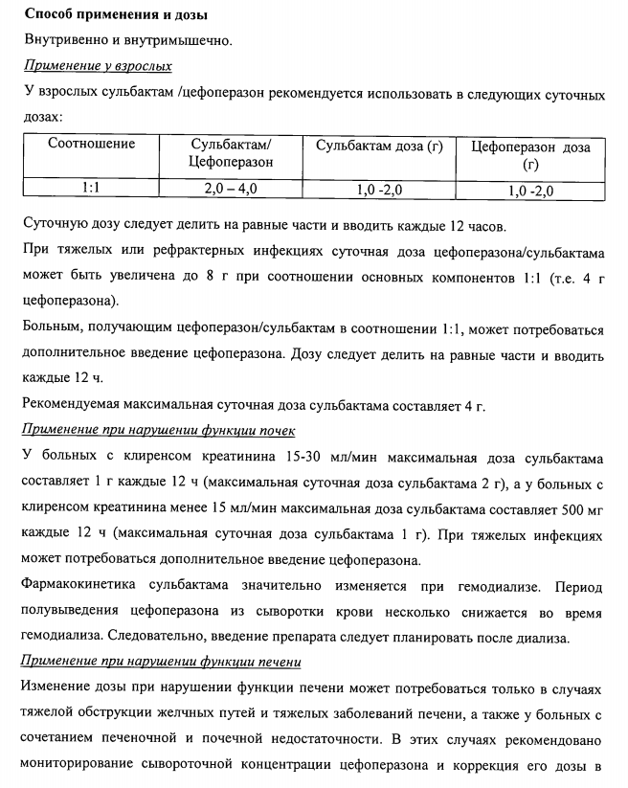

Ввиду того, что лекарственный препарат МНН Цефоперазон+[сульбактам] является антибиотиком широкого спектра действия, инструкция по медицинскому применению любого из зарегистрированных в рамках данного МНН препарата содержит информацию о системном лечении, а именно о том, что препарат вводят как минимум 2 раза в сутки, т.е. каждые 12 часов. При этом как уже было установлено выше, раздел «Способы применения и дозы» инструкции по медицинскому применению лекарственного препарата Цефоперазон и Сульбактам Джодас указывает на возможность корректировки дозы путем деления на равные части, либо увеличение количества препарата, что никак не препятствует заказчику осуществлять лечение пациентов предложенной дозировкой в заявке Заявителем, в том числе и детской категории.
Кроме указанного, согласно инструкции по медицинскому применению лекарственный препарат ТН Цефоперазон и Сульбактам Джодас имеет стабильность готового раствора в течении 24 часов, что также позволяет Заказчику корректировать дозировку препарата не только перед приготовлением раствора, но и после приготовления, разделив готовый раствор на равные части, что предусмотрено инструкцией по медицинскому применению.
В конечном итоге, если обратиться к инструкциям по медицинскому применению лекарственных препаратов МНН Цефоперазон+[сульбактам], все зарегистрированные лекарственные препараты имеют идентичные показания к применению в любой дозировке.
Таким образом, равно установлено, что при соответствующем режиме дозирования все дозировки лекарственного препарата МНН Цефоперазон+Сульбактам являются терапевтическими эквивалентами, и имеют одинаковую терапевтическую эффективность.

По п.1 поясняем, что согласно так же инструкции по применению дозировка лекарственного препарата Амоксициллин+[Клавулановая кислота] подлежит корректировке и может беспрепятственно быть разведена в нужном количестве. Тем более, что Заявитель предложил такое же количество упаковок, что и было запрошено заказчиком, что поможет избежать проблем с хранением препарата.
По поводу «представлены недостоверные сведения об условиях хранения свежеприготовленного раствора (свежеприготовленный раствор предложенного препарата «Новаклав» не хранится в течение 8 часов при температуре 5С, а используется в течение 20 минут, согласно инструкции)» ПОЯСНЯЕМ, что заказчиком незаконно применено данное обоснование, так как согласно инструкции по применению ТН «Новаклав» имеет Стабильность приготовленного раствора при температуре 5ºС - 8 часов. Хранение без искусственного охлаждения, при температуре не выше 25ºС как и было указано заказчиком в ТЗ.

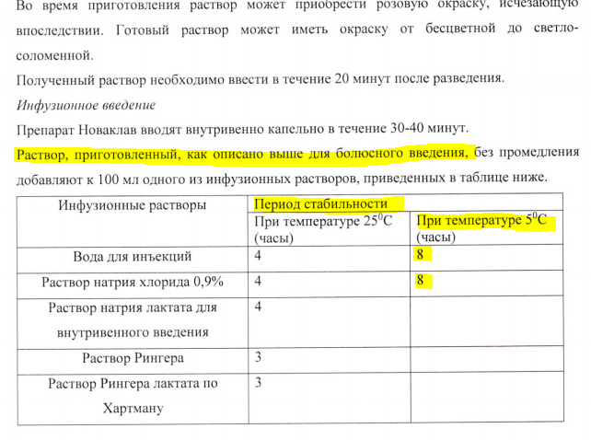
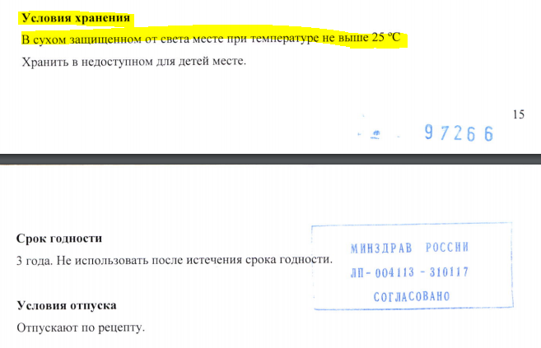
По п.4 поясняем, что заказчиком в п. 15 ТЗ (Ампициллин+Сульбактам) было установлено дополнительное требование в виде поставки в комплекте с указанным лекарством – растворителя (0,9% раствора натрия хлорида). В связи с тем, что указанный товар не комплектуется растворителем, он был вынесен в отдельную графу, без указания номера.
Считаем, что решение закупочной комиссии Заказчика в отношении заявки Заявителя о соответствии требованиям, установленным в Документации на проведение процедуры неправомерны, причина отклонения заявки носит исключительно формальный характер, и свидетельствует лишь о нежелании Заказчика заключать договор с ООО «Торговый дом «ВИАЛ».
На основании изложенного, а также руководствуясь основными положениями 223-ФЗ, требованиями и основными положениями Федерального Закона №135-ФЗ «О защите конкуренции»
просим:

- приостановить размещение государственного заказа по аукциону в электронной форме № 31806769793 в части заключения контракта;
- провести внеплановую проверку электронного аукциона № 31806769793;
- признать настоящую жалобу обоснованной;
- выдать предписание об устранении допущенных нарушений.

Приложения:
            - заявка, поданная ООО «ТОРГОВЫЙ ДОМ «ВИАЛ».
            - Протокол рассмотрения заявок.
            - Документация закупки.
            - Решения Арбитражных судов и ФАС.
            - Инструкции по применению.

Генеральный директор В.Ф. Битарова

